项目类型：创新训练项目
项目名称：基于机器学习的中介机匣快速优化设计方法研究
项目级别：校级
项目编号：
项目简介：本项目围绕航空发动机中介机匣刚度不足和优化效率低的问题，开展了基于机器学习的快速优化设计研究。项目首先建立中介机匣有限元模型，识别结构薄弱环节；随后提取内机匣、分流环、外机匣和支板四个关键厚度参数，构建参数化模型与样本数据库；在此基础上建立神经网络代理预测模型，并结合多目标优化算法实现质量、应力和刚度的协同优化。最终，项目形成了中介机匣快速优化设计软件工具，可实现参数输入、性能预测和优化求解的一体化，为类似航空承力结构的方案设计提供了方法参考

图片： 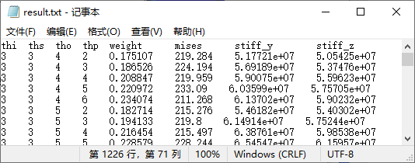
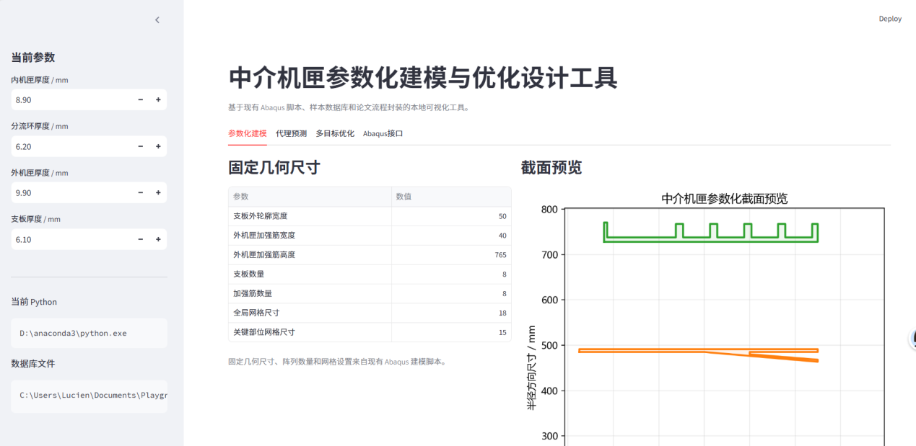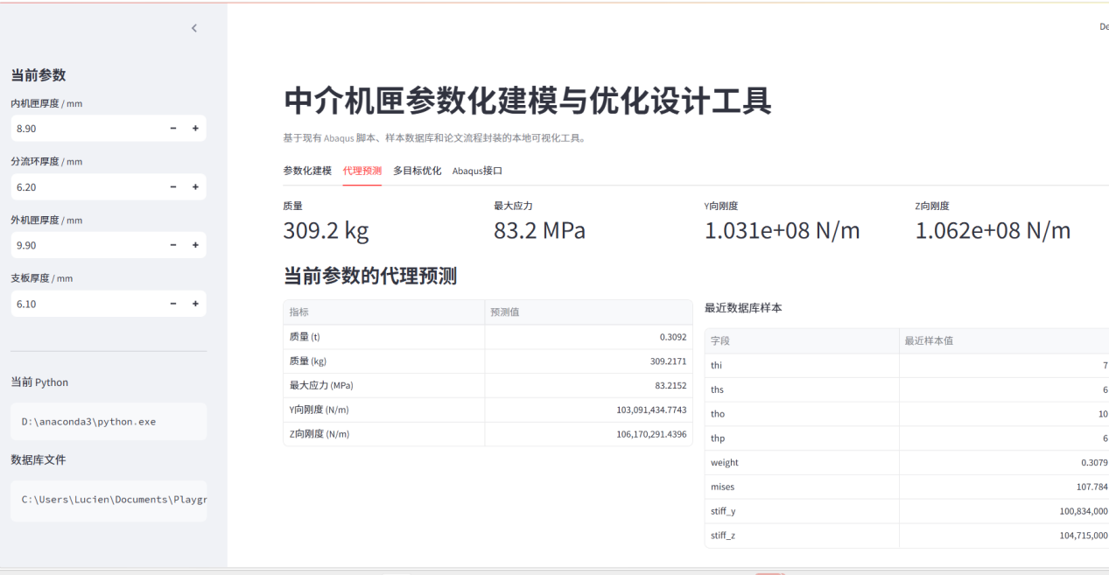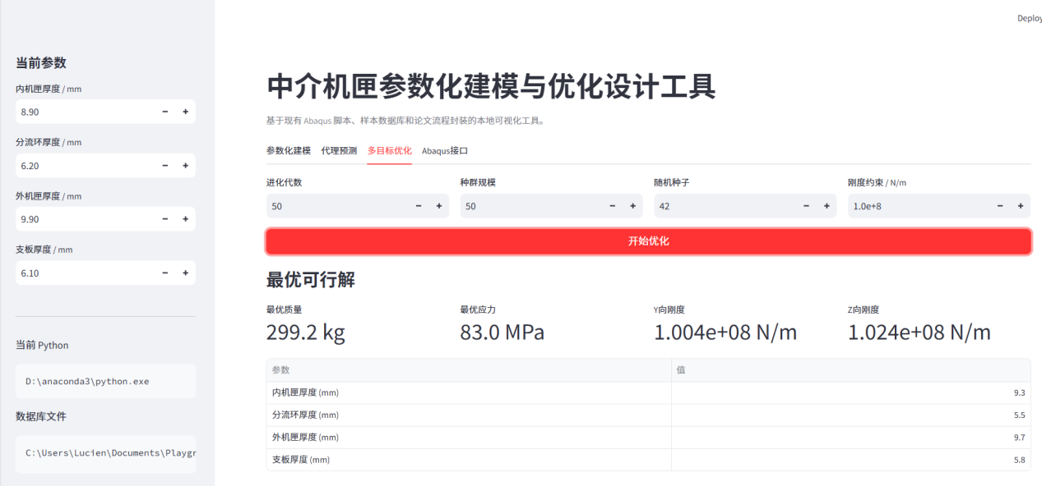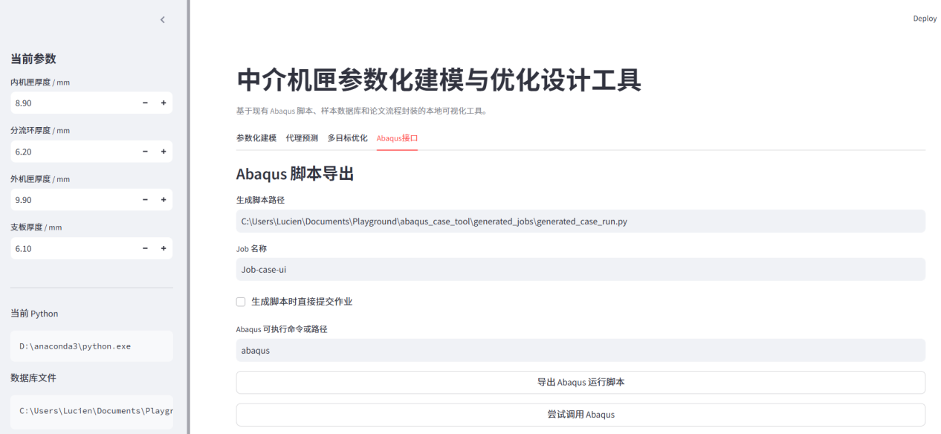

创新点描述：项目构建了“有限元分析—参数化建模—数据库构建—代理预测—多目标优化—软件封装”的完整研究链路，实现了中介机匣结构快速优化设计；同时将研究成果集成为可视化软件工具，兼具方法创新性和应用推广价值。

项目成员信息：
姓名 | 年级 | 专业
刘宇轩 | 2023 | 飞行器动力工程
念毅 | 2023 | 飞行器设计与工程
王恒 | 2023 | 飞行器设计与工程
李鑫 | 2023 | 飞行器动力工程
齐展滨 | 2023 | 飞行器环境与生命保障工程

项目指导教师(姓名、职称、研究方向)：吴志荣、副教授

立项年份：2025

